**US SAINT LEONARD DE NOBLAT**

FOOTBALL

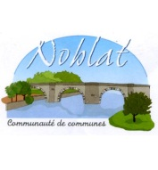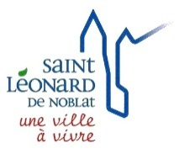

N° agrément Jeunesse et Sports 87S83/039

N° FFF 517419

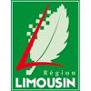

**CONVOCATION**

Merci de bien vouloir assister à la réunion des dirigeants qui aura lieu le **LUNDI 05 SEPTEMBRE 2016 à 19h00 au foyer du stade R.Poulidor.**

Ordre du jour :

**⚫ Saison 2016/2017**

**⚫ Fête des Associations du 10/09**

**⚫ Questions diverses**

**PRESENCE INDISPENSABLE**

Comptant sur vous,

**Le Président**

Christophe VERDIER